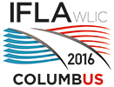

Rapport de la mission effectuée au congrès de l’IFLA 2016 à Columbus,
Ohio, USA, par Lucile Trunel, bibliothèque Forney, Paris

Parrainée par le CFIBD (comité français international des bibliothèques et de la documentation) pour présenter ma candidature à un poste vacant au sein du comité permanent de la section « Bibliothèques d’art » de l’IFLA (International Federation of Library Associations), début 2015, j’ai été élue pour un mandat 2015-2017, et j’ai pu bénéficier – pour la seconde année de suite - d’une bourse du CFIBD pour me permettre d’assister au 82ème congrès de l’IFLA, à Columbus, du 13 au 19 août 2016.
Mme Villedieu, chef du bureau des bibliothèques et de la lecture de la ville de Paris, elle-même élue au comité d’administration du CFIBD, ainsi que Noël Corbin, directeur des affaires culturelles, m’ont autorisée à bénéficier d’une mission pour participer au congrès sur mon temps de travail, ainsi qu’à la conférence satellite de ma section, qui s’est déroulée du 9 au 11 août, à Chicago.

Déjà membre de la section « Bibliothèques d’art » de l’IFLA entre 2007 et 2011, avec des responsabilités de coordinateur de l’information entre 2009 et 2011, je suis très sensible à l’impact des retombées du travail des professionnels des bibliothèques au niveau international sur nos pratiques quotidiennes et notre vision à plus long terme.
En outre, je suis convaincue que participer à de telles rencontres internationales, avec le soutien de nos institutions, ne peut que renforcer le rayonnement de ces dernières : la ville de Paris, à laquelle appartient la bibliothèque Forney, que je dirige depuis janvier 2015, renforce sa visibilité en appuyant l’action de ses agents motivés par les questionnements et les échanges bibliothéconomiques à l’échelle mondiale.

La pré-conférence de la Section Bibliothèques d’art, Chicago, 9-11 août,
tenue à l’Art Institute de Chicago, « The Art Library as Place : Building on the Past, Building for the Future »

Il s’agissait notamment d’étudier l’impact de l’architecture sur le programme de la bibliothèque d’art saisi dans son évolution. J’ai fait dans ce cadre une intervention sur les travaux de rénovation en cours à la bibliothèque Forney, dans la session “Faire place à différentes sortes d’interactions de la part des usagers » (j’ai ainsi exposé le projet d’élargissement des publics à Forney via la mise en place à la réouverture d’un « parcours visiteurs ou tous publics » permanent, avec circulation et découverte de la bibliothèque et de son bâtiment, dans mon exposé intitulé « Old Building, New Public : The Renovation Project of the Forney Art Library in Paris »).

Cet exposé faisait écho (dans une mesure plus modeste) à un exposé de l’INHA sur la rénovation de la salle Labrouste : bien des bibliothèques patrimoniales sont de nos jours confrontées à la remise à neuf de leurs bâtiments historiques, ou à la perpétuation de leur identité dans de nouveaux locaux. Les services aux publics en sont repensés, de même que l’organisation des collections, et il est parfois fait appel à de nouveaux acteurs (comme les artistes eux-mêmes) pour proposer des usages en phase avec le public du XXIème siècle. Le grand nombre de bibliothèques d’art (ou patrimoniales) dans cette situation de par le monde m’a frappée, ainsi que la convergence des solutions recherchées : en général, une ouverture plus large sur de nouveaux usages des chercheurs ou du grand public (sur place et à distance), dans le but ultime d’une meilleure valorisation du patrimoine des bâtiments et des collections, un meilleur partage. Naturellement, la numérisation des collections est au cœur de nos problématiques, pour mieux partager les « trésors » du patrimoine avec le public, mais aussi, le signalement, car l’indexation des collections en art constitue depuis les origines une problématique complexe et vitale, même à l’heure du web de données !
En art, en 2016, l’organisation des bâtiments, l’organisation physique des collections, leur signalement et leur numérisation vont de pair, visant à favoriser une utilisation aisée de documents très désirés, mais pas toujours bien identifiés par les différents utilisateurs. Nombre de projets avortés, aboutis ou en devenir en témoignent, ne cessant de renouveler nos approches.

Découvertes : la bibliothèque de l’Ecole de Design de Rhode Island possède déjà une matériauthèque en libre-accès pour ses étudiants … Nous avons une matériauthèque en projet à Forney, mais pas en libre-accès … pas encore ! A étudier …
Des visites passionnantes (de bâtiments architecturaux, musées et bibliothèques) ont été proposées à Chicago, partie intégrante des trois jours de congrès.

Le congrès de Columbus :

Le thème de l’IFLA 2016 était « Connections. Collaboration. Community.», une problématique de rassemblement et de travail collectif particulièrement bien adaptée à l’outil international incontournable que représente, aujourd’hui plus que jamais, l’IFLA, cheville ouvrière de l’évolution de nos standards techniques aussi bien que qualitatifs, dans le monde des bibliothèques et des sciences de l’information, et ce depuis 82 ans.
L’IFLA porte la voix des bibliothécaires dans le monde, mais elle leur permet aussi d’échanger entre eux, de se parler de vive voix, de confronter les cultures, les bonnes pratiques, et de tenter ensemble de remédier aux inégalités en matière d’accès à l’information, au-delà de l’aide réelle apportée par les nouvelles technologies de la communication. Il faut reconnaître que si la progression importante du numérique dans nos institutions nous aide à mieux servir nos usagers, elle soulève aussi des obstacles quant à la répartition égale de nos services, pas toujours aisée, en dépit des efforts de notre communauté professionnelle envers nos publics à travers le globe.

- Le programme de la Section Bibliothèques d’art à Columbus

Une journée « off site » s’est déroulée, conjointement avec la section Rare books, au Musée de la bande dessinée Billy Ireland, sur le thème suivant : « Worth a thousand words : a global perspective on Image Description, Discovery and Access ».
L’accent a été mis dans ce cadre sur l’importance des métadonnées de qualité pour retrouver les images … Le projet Biblissima a été non seulement cité en exemple, mais présenté par notre collègue Emmanuelle Bermès de la BnF, comme d’autres exemples de projets utilisant la nouvelle norme collaborative IIIF, qui offre un modèle de description des représentations digitales des objets, et un format de recherche et de visualisation performant. L’interopérabilité était au cœur de la journée, autour des projets collaboratifs dans le domaine de la mise à disposition d’images numérisées. Ainsi, un projet d’importance piloté par le Ghetty Institute vise la conception collaborative d’un modèle qui unifierait l’accès à toutes les ressources mondiales en histoire de l’art … : le FAB ou Future of Art Bibliography.

Nos deux comités permanents, accompagnés de deux réunions de travail, ont permis de se pencher sur la construction du prochain congrès, de travailler sur nos marges de progrès en tant que « section dynamique », mais également d’affiner nos projets en cours : notre plan stratégique de section qui, dans le cadre de la ligne générale de l’IFLA « Cultural Heritage », nous pousse à promouvoir chacun à travers nos pays respectifs, la construction d’un « registre international des risques ». Actions et outils ont été définis dans cette perspective.
Une autre de nos préoccupations tourne autour de la croissance de l’ « Art discovery group », catalogue collectif international de très nombreuses bibliothèques d’art, outil bibliographique construit au sein de Worldcat.

La session plénière de notre section, à la préparation de laquelle j’avais été associée, a porté sur l’un de ces sujets : « The Sea so great, our Boats so small : the IFLA Risk Register and Art Documentation at Risk ». Elaborée avec la Section Préservation et Conservation, elle a eu lieu le dernier jour du congrès et je n’ai hélas pas pu y participer. Le but est de faire connaître l’utilité et l’usage de ce registre international, et de le promouvoir partout dans le monde (risques politiques mais aussi risques physiques, comme les catastrophes naturelles, sur les bibliothèques de conservation en général, et en art en particulier). La responsable de ce programme à l’IFLA, Jenny Drewes, est intervenue dans cette session, et nous sommes tous mandatés pour promouvoir dans nos pays respectifs, l’inscription des bibliothèques d’art à ce registre des risques.

Contacts intéressants : cette année, j’ai pu établir des liens étroits plus particulièrement avec Ekaterina Igoshina, directrice de la bibliothèque du Musée Pouchkine à Moscou, dont le projet de transfert dans la « Maison des textes » se rapproche de celui de Forney à bien des égards, et avec laquelle je compte établir des contacts réguliers ; également, j’ai fait la connaissance du directeur de la bibliothèque du Metropolitan Museum à New York, Kenneth Soehner, et de la responsable des collections à la Frick Collection (New York également), Christina Peter. Cette dernière fait partie des responsables de l’association professionnelle ARLIS/NA (associations des bibliothèques d’art d’Amérique du Nord) qui projette un voyage d’études au printemps 2017 à Paris, dans lequel Forney pourra offrir une visite professionnelle.

- Autres sessions suivies :

“Data across borders : Discovering and Describing Rare Materials ”, Rare Books and Special Collections.
“Theft in Libraries : facing the Hidden Truth”, Strategic Program on Preservation and Conservation with Rare Books and Special Collections.
“Quality Management and Preservation in the Age of Mass Processing”, Preservation and Conservation with Audiovisual and Multimedia and Rare Books and Special Collections.

Je ne détaille pas les contenus de ces sessions, fort intéressantes, qui ont toutes en commun de s’intéresser à la préservation sous toutes ses formes des collections patrimoniales précieuses.

Mon étonnement cette année (ou plutôt une bonne surprise) : il semble que de plus en plus de sections à intérêts communs (Rare books, Préservation, Bibliothèques d’art, Audiovisuel …) se rapprochent pour travailler ensemble sur les mêmes sujets, qui nous préoccupent tous (signalement et préservation des documents précieux et des images en particulier).

Découverte :
A Columbus, j’ai eu notamment l’occasion de visiter la magnifique et imposante Thompson Library, bibliothèque universitaire située sur le campus, dont le bâtiment récent témoigne de belles audaces architecturales, dans le respect de la mise en valeur des collections, de la partie ancienne du bâtiment, et du confort des étudiants. Une artiste, Anne Hamilton, a été sollicitée pour une intervention pérenne, et les rayonnages en libre-accès, tout comme les choix d’un mobilier esthétique et accueillant, forcent l’admiration …

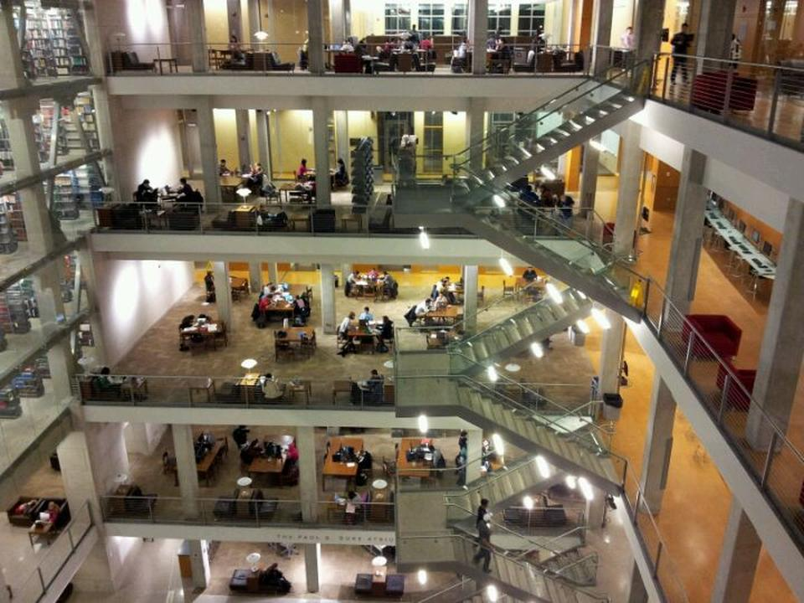

https://fr.foursquare.com/v/william-oxley-thompson-memorial-library/4b06eb5bf964a52010f322e3?openPhotoId=541aea17498eceb76ab1a131

et

http://www.bing.com/images/search?q=thompson+library+ohio+columbus&qpvt=thompson+library+ohio+columbu.s&qpvt=thompson+library+ohio+columbus&qpvt=thompson+library+ohio+columbus&FORM=IGRE

- Le travail du CFIBD :

Naturellement, j’ai participé cette année encore aux réunions impulsées par le CFIBD et destinées aux collègues francophones : caucus francophone, réunion des boursiers. Le rôle « rassembleur » du CFIBD pour toute la communauté francophone présente à l’IFLA est à souligner : sans son action, la francophonie et ses combats comme le multilinguisme, seraient tout à fait insignifiants … Il est très important que l’ensemble des bibliothèques françaises adhèrent à cette association professionnelle et la soutiennent.
J’ai cette année pu aider aux importants travaux de traduction (de l’anglais vers le français), du CFIBD, en assurant la traduction d’un texte « officiel » de l’IFLA, pendant le congrès à Columbus. Persuadée de l’importance de la traduction pour aider à soutenir le multilinguisme au sein de l’IFLA, je suis prête à m’investir davantage dans cette activité.

- Convivialité :

Enfin, les travaux d’un congrès de cette envergure comportant toujours un aspect convivial essentiel, j’ai participé au dîner de ma section, à la soirée culturelle du congrès, au dîner offert aux officiers de sections, et enfin au dîner des boursiers francophones offert par le CFIBD, toutes occasions à saisir pour faire connaître son institution et ses préoccupations, et échanger autour de questions professionnelles.

Je remercie ici le CFIBD, notamment Pascal Sanz, président d’honneur, et Franck Hurinville, son président, de m’avoir parrainée pour maintenir ma participation à l’IFLA, via le financement de mon adhésion à cette dernière, ainsi que par l’octroi d’une nouvelle bourse pour ma mission, sans laquelle ma présence aux Etats-Unis n’aurait pas été possible. Je remercie également la ville de Paris pour m’avoir autorisée à me rendre à Chicago et Columbus, pour cette mission internationale très utile pour l’exercice de mes fonctions, dont je rendrai compte également à mes collègues de Forney, ainsi qu’à mes collègues responsables d’établissement à la Ville de Paris, sous la forme d’un compte rendu oral des moments importants du congrès.

Lucile Trunel, directrice de la bibliothèque Forney, Paris
5 septembre 2016

